Внимание! Объявлен дополнительный краевой конкурс проектов развития ТОСов «Решаем сами»!
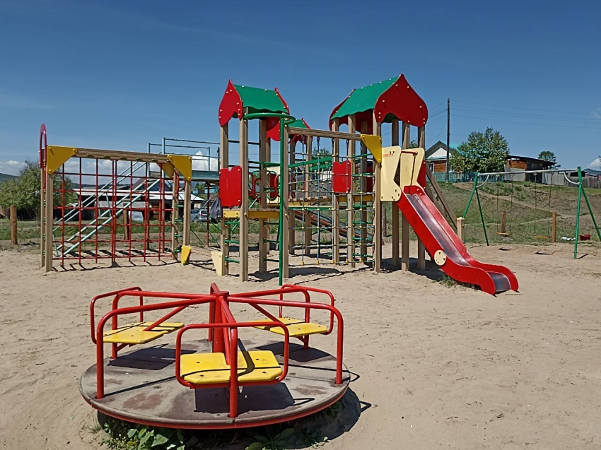
В целях оказания поддержки движению ТОС в Забайкальском крае Губернатором Забайкальского края А.М.Осиповым принято решение о проведении в 2024 году дополнительного краевого конкурса проектов развития территориального общественного самоуправления «Решаем сами».
Номинации конкурса:
1) «Цветущее Забайкалье» (благоустройство территории, охрана окружающей среды, экологическая культура и безопасность);
2) «Территория здоровья» (формирование здорового образа жизни
и повышение качества жизни населения, развитие физической культуры
и спорта);
3) «Россия – Родина моя!» (патриотическое воспитание и работа
с молодежью, поддержка молодежных проектов);
4) «Малая Родина» (сохранение исторического и культурного наследия, народных традиций и промыслов, развитие въездного туризма, поддержка проектов в области культуры и искусства, сохранение исторической памяти);
5) «Безопасность – это важно!» (противопожарная защита).
Группы, на которые подразделяются участники конкурса в каждой номинации конкурса (в зависимости от размера суммы, запрашиваемой ими из бюджета Забайкальского края на реализацию проекта развития ТОС):
1 группа – проекты развития ТОС, на реализацию которых запрашивается из бюджета Забайкальского края 300 000 рублей (включительно);
2 группа – проекты развития ТОС, на реализацию которых запрашивается из бюджета Забайкальского края 500 000 рублей (включительно);
3 группа – проекты развития ТОС, на реализацию которых запрашивается из бюджета Забайкальского края 800 000 рублей (включительно).
Дата начала приема конкурсных материалов:
17 июня 2024 года.
Дата окончания приема конкурсных материалов:
12:00 часов по местному времени 05 июля 2024 года.
Место приема конкурсных материалов:
https://забайкалье.мояроссия.рф – официальная страница конкурса в сети «Интернет».
Адрес местонахождения организатора конкурса: г. Чита, ул. Чайковского, д. 8, Министерство развития гражданского общества, муниципальных образований и молодежной политики Забайкальского края;
Контактное лицо: Попкова Анастасия Викторовна, заместитель начальника отдела мониторинга, анализа и взаимодействия с органами местного самоуправления управления развития местного самоуправления Министерства развития гражданского общества, муниципальных образований и молодежной политики Забайкальского края, тел.8 (3022) 23 36 89.
Одновременно сообщаем, что Информационное сообщение и Положение о проведении дополнительного краевого конкурса проектов развития территориального общественного самоуправления «Решаем сами» в 2024 году размещено на официальном сайте администрации в разделе «Деятельность», «Деятельность ТОСов.
Приглашаем руководителей ТОСови инициативных граждан ( членов ТОСов) Красночикойского района принять активное участие в дополнительном краевом конкурсе «Решаем Сами».

